伍尔特电子最新消息：无线充电联盟（WPC）扩大标准
瓦尔登堡，德国，2016年1月17日
WPC宣布把15-W和“多设备充电”加入Qi标准。技术标准草稿已发给各联盟会员。

http://www.wirelesspowerconsortium.com/data/downloadables/1/3/6/2/technology-milestones-for-fast-charging-and-resonant-multi-device-charging-with-spatial-freedom.pdf

作为联盟的正式会员，伍尔特电子欢迎并支持该决定。

伍尔特电子旗下所有WPCC系列无线充电线圈都已符合新标准规定的中等功率要求，保证其客户方案的前瞻性。使用WE无线充电线圈的充电效率可达88%以上。其-20 °C 到+105 °C的温度适用范围让它拥有广泛的应用范围。WPCC系列线圈的优良品质和低RDC使其成为专业应用的首选。

14个发射器和12个接收线圈可使客户选择适合他们设备的线圈。伍尔特电子可为线圈方案的定制提供专业意见。

伍尔特电子承诺使用WPC的无线充电技术，并积极为WPC的标准化工作提供专业支持。和伍尔特电子其他产品一样，所有无线充电线圈都备有现货。

更多详情请访问 www.we-online.de

图片信息
以下图片可自网上下载: http://www.htcm.de/kk/wuerth

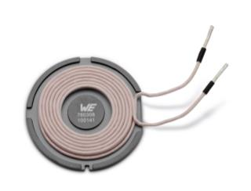  Image source: Würth Elektronik eiSos  WPCC Transmitter coil (760308100141/ø50) from Würth Elektronik eiSos | 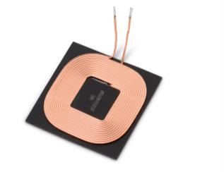  Image source: Würth Elektronik eiSos  WPCC Transmitter coil (760308103207/4040) from Würth Elektronik eiSos

伍尔特电子集团有限公司简介：
伍尔特电子集团有限公司（Würth Elektronik eiSos GmbH & Co. KG）为电子行业提供电子和机电元件，隶属全球领先紧固件制造商伍尔特集团（Würth Group)。公司业务遍及全球50多个国家，拥有6100名员工，并在2014年创造出约四亿欧元的销售额。其在亚洲，欧洲和北美的生产基地确保满足在全球日益增长的客户群。

伍尔特电子是首屈一指的被动元件生产商，拥有宽泛的产品线，包括 EMC元件，电感器，变压器，高频元件，压敏电阻器，电容器，电源模块，LED，连接器，电源元件，开关和装配技术。

伍尔特电子： 高出您的期望！

Würth Elektronik: more than you expect!

